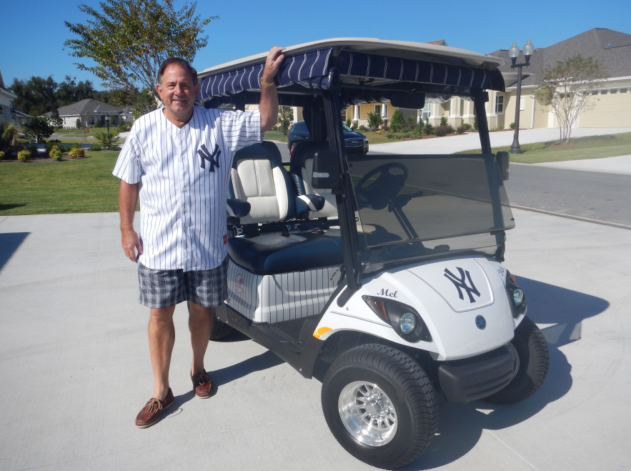

**Dick Stieglitz**

**Mel Stieglitz & Titania**

